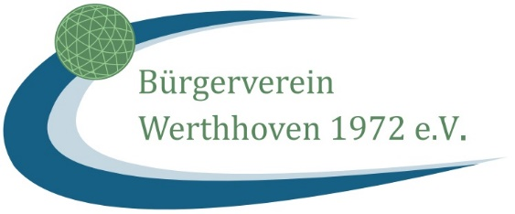 

Die Ev. Kirchengemeinde Wachtberg und der Bürgerverein Werthhoven laden ein zum

### „Gottesdienst am besonderen Ort“ im Pössemer Treff Weißer Weg 9, Werthhoven am Sonntag, 30. März 2025, um 11 Uhr

Evangelischer Abendmahlsgottesdienst   
(mit Kindergottesdienst)

Wer am Projektchor teilnehmen möchte,  
komme bitte um 10 Uhr in den Bürgertreff

Einfaches Mittagessen im Anschluss

Meldungen zu Salat- und Kuchenspenden   
bitte bis 25.03. an Küster Ulrich Flöhl (01523/4701577)

Eine Kinderbetreuung ist durchgehend organisiert.